Guide d'étude Science Chapitre 5
- Reconnaître le rôle du système respiratoire. (échanges d'O₂ et de CO₂ entre l'air des alvéoles pulmonaires et le sang des vaisseaux capillaires.)

- Distinguer solide, fluide incompressible, fluide compressible.
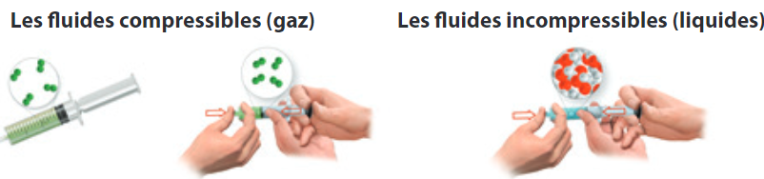
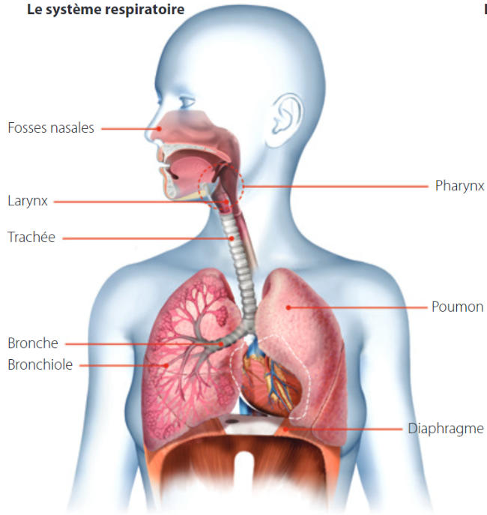
- Identifier sur un schéma :
- Fosses nasales
- Pharynx
- Trachée
- Bronches
- Poumons

**Attention, la trachée est à l’avant de la gorge, et
elle mène aux poumons, tandis que l’œsophage
est derrière (plus près de la nuque) et il conduit
à l’estomac.

- La Pression (P) dans un contenant est la force des collisions des particules de gaz, divisée par l'aire sur laquelle ces particules frappent. Autre situation de pression : le poids d'une personne (le poids est une force !) peut être divisé par l'aire de ses souliers à talons hauts, donc divisé par une petite valeur, et donner une pression immense sur le plancher. Mais si au lieu des talons aiguilles, on porte des skis ou des raquettes, la même force (poids) se divise par une grande aire, ce qui donne une moins forte pression, donc on s'enfonce peu dans la neige.

Dans le cas d'un ballon étirable, plus il fait chaud, plus les molécules du gaz voyagent vite et frappent fort sur les parois internes, ce qui étire le caoutchouc et augmente le volume (V) du ballon. Mais si on remplace le ballon étirable par une bonbonne à volume fixe, au lieu du volume, c’est la pression qui augmente.

Dans le cas d'une cage thoracique, un muscle (le diaphragme) peut réduire le volume de la cage. Alors la P augmente, ce qui comprime les poumons et fait sortir une partie de l’air qu’ils contiennent.

Et les fluides circulent de là où la P est forte, vers là où elle est plus faible, jusqu'à ce que les deux P soient équilibrées.
- Le rôle du plasma sanguin est de transporter les solutés et les "éléments figurés" (insolubles) du sang.
 | Constituant | Description et fonction
 | Plasma | Solution aqueuse qui contient tous les nutriments et substances devant circuler dans l’organisme
Éléments figurés | Globules rouges | Transport O₂ et CO₂
 | Plaquettes | Coagulation sanguine
 | Globules blancs | Défense de l’organisme contre les infections

- Comprendre le système de compatibilité entre les 8 groupes sanguins (A+, A-, B+, B-, AB+, AB-, O+, O-), afin de prédire quel groupe peut donner ou recevoir de quel autre groupe. Il ne faut pas recevoir les antigènes (A, B, Rh) que l’on n’a pas.
EX : quelqu’un de A- possède seulement l’antigène A donc pour ne pas recevoir un antigène qu’elle n’a pas déjà, elle peut seulement recevoir du A- et du O-.

- Rôle du système circulatoire : transporter les gaz et les nutriments vers les cellules, et les déchets des cellules vers les reins et les poumons.

- Pas dans le livre, mais tel qu’expliqué en classe : le diaphragme est le muscle qui fait varier le volume de la cage thoracique, donc indirectement le V des poumons, pour que l’air y entre et en ressorte. Si la cage thoracique est perforée, les mouvements du diaphragme feront entrer et sortir l’air de la cage, sans faire varier le V des poumons.
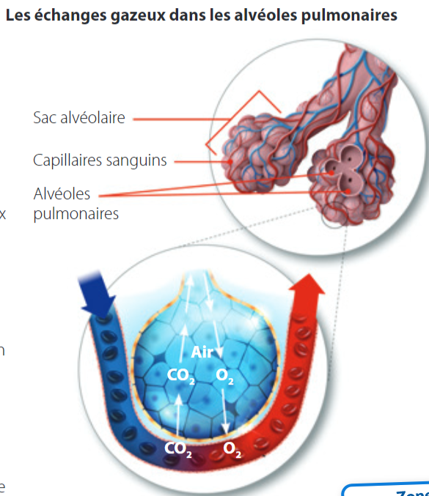

- La multitude de petits compartiments des poumons :
ce sont les « alvéoles pulmonaires ».

- Schéma de la circulation sanguine : rappelez-vous que le sang arrive toujours par une veine, dans une oreillette. Ensuite, il tombe dans le ventricule juste en dessous de son oreillette, puis il est expulsé hors du cœur à travers une artère. Le sang « propre » revient des poumons vers le cœur, tandis que le sang « usé » revient du corps vers le cœur.
**Un schéma sans erreurs sera fourni à l’examen, et sera aussi projeté à l’écran pour que vous puissiez distinguer les couleurs (rouge et bleu). Cependant, ce schéma ne comportera que les bonnes flèches de circulation sanguine, sans le nom des parties, que vous devrez identifier.
- Identifier sur un schéma : cœur, artères, artérioles, capillaires, veinules, veines, circulation pulmonaire, circulation systémique. ET décrire la fonction respective des artères, capillaires et veines.

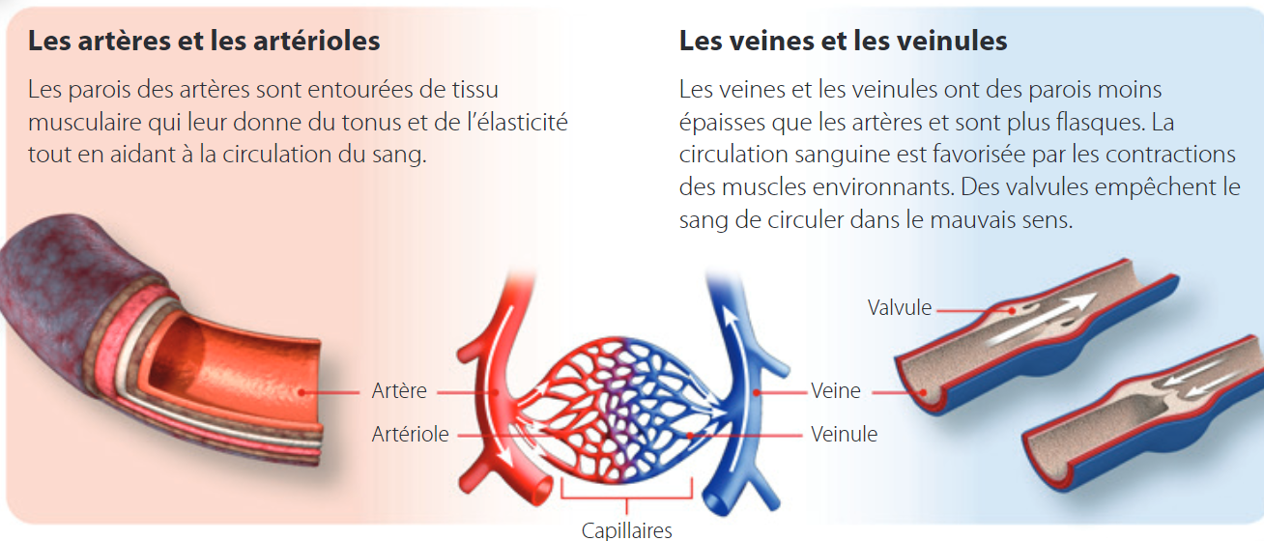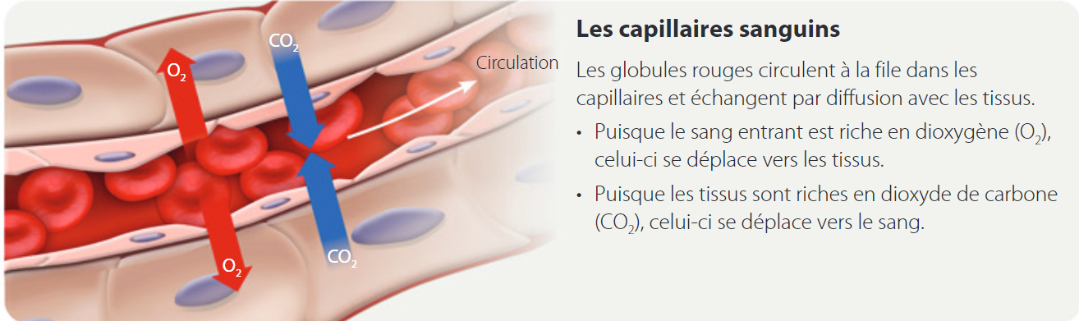
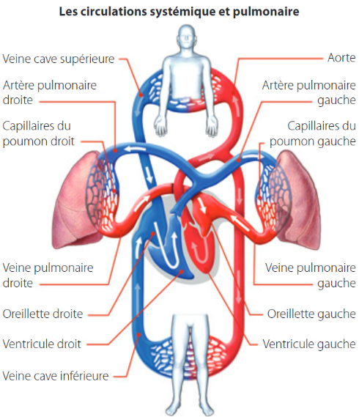
Ordres des vaisseaux sanguins :
- Cœur
- Artères
- Artérioles
- Capillaires
- Veinules
- Veines
- Cœur

Les 3 types de vaisseaux sanguins | Leur fonction
Artères | Le sang sort du cœur par les artères (Artères Pulmonaires et Aorte)
Capillaires | C’est dans les capillaires qu’il y a les échanges gazeux (O₂ & CO₂). Ce sont des « ponts » entre les artères qui transportent le sang hors du cœur et les veines qui renvoient le sang vers le cœur.
Veines | Elles transportent le sang de la périphérie (organe/tissus) vers le cœur.

